**Тестирование рюкзака для планшета 10,1 дюймов**

*(Пример: Samsung Galaxy Tab A7 10.4 )*

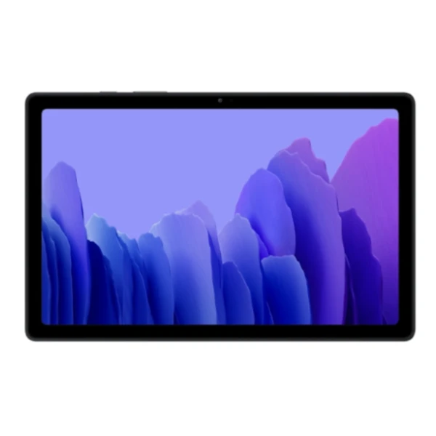

**ФУНКЦИОНАЛЬНЫЕ ВИДЫ ТЕСТИРОВАНИЯ:**

**- Функциональное тестирование (Functional testing)**

* Установливается приложении из плеймаркета
* Приложении после установки работает?.
* Камера снимает фото и видео?
* Имеется возможность работы учетными записями гоогл

**- Тестирование пользовательского интерфейса (GUI Testing)**

* Удобство при альбомном и книжном варианте
* Цветовая гамма
* Материал корпуса из металла или пластика.

**- Тестирование безопасности (Security and Access Control Testing)**

* Защита от пыли,
* Защита от воды
* Антивандальный режим.

**Тестирование взаимодействия (Interoperability Testing)**

* Защитный чехол.
* Стилус
* Докстанция.
* Наушники

**НЕФУНКЦИОНАЛЬНЫЕ ВИДЫ ТЕСТИРОВАНИЯ:**  
**1. Все виды тестирования производительности:**

**- нагрузочное тестирование (Performance and Load Testing)**

* Проверить хватает ли память для установки всех приложении.
* Проверить скорость работы интернета на планшетах при использовании сим карты
* Проверить скорость работы планшета при подключении к вай фай

**- стрессовое тестирование (Stress Testing)**

* Опрокинуть планшет с высоты парт для проверки прочность
* Положить планшет в ведро воды

**- тестирование стабильности или надежности (Stability / Reliability Testing)**

* Надежность интернет соединении симка/вайфай
* Время отключение экрана для сохранение заряда батарей
* Скорость зарядки батарей

**- объемное тестирование (Volume Testing)**

* Проверить вес планшета
* проверить вес планшета с докстанциями,

**2. Тестирование установки (Installation testing)**

* Проверить разными логинами для входа в систему

**3. Тестирование удобства пользования (Usability Testing)**

* Проверить удобно ли наушник, докстанция
* Легкость при транспортировке

**4. Тестирование на отказ и восстановление (Failover and Recovery Testing)**

* Проверить вероятность восстановление данных из гоогл аккаунта
* Проверить возможность создание бэкапа

**5. Конфигурационное тестирование (Configuration Testing)**

* Проверить возможно ли использование планшетом мужчиной, женщиной, ребёнком.

**СВЯЗАННЫЕ С ИЗМЕНЕНИЯМИ ВИДЫ ТЕСТИРОВАНИЯ:**

**- Дымовое тестирование (Smoke Testing)**

* Поместить в планшет в сумку вместе с другими товарами наушники, 2 бутылочки 0,5л воды и кошелек, тетрадь, пенал с ручками идр..

**- Регрессионное тестирование (Regression Testing)**

* Проверить возможно ли использование после того как он намокнет.

**- Повторное тестирование (Re-testing)**

* Протестовать то что быстрее не было возможности протестировать.

**- Тестирование сборки (Build Verification Test)**

* Тестирование эксплуатации.

**- Санитарное тестирование или проверка согласованности/исправности (Sanity Testing)**

* Проверить возможное влияния на зрение и психологическое состояние ребенка